Конспект организованной образовательной деятельности по формированию математических представлений в подготовительной группе
(педагог 1 квалификационной категории Прянишникова А.А.)

Задачи:
-Закреплять знания о днях недели, геометрических фигурах, навыки конструирования.
-Знакомить с составом числа 8.
-Учить понимать учебную задачу и выполнять её самостоятельно или в парах, действовать по инструкции педагога.
-Развивать у детей свободное общение, речь, память, внимание, мышление, навыки самооценки, активизировать словарь детей.
-Воспитывать у детей любознательность, взаимопомощь, желание убирать рабочее место, поддерживать его в порядке.

Методические приёмы:
Игровой.
Наглядный.
Словесный.
Практический.

Оборудование:
Демонстрационный материал: магнитная доска, мел, указка, расчерченный на различные фигуры овал, карточки с числами 7 и 8.
Раздаточный материал: фишки-геометрические фигуры, карточки с числами от 1 до 7, цветные карандаши.

Ход:

- Ребята, к нам сегодня на занятие пришли гости посмотреть, чему вы научились, и как много знаете. Поздоровайтесь с гостями.
- Давайте встанем в круг, возьмёмся за руки и улыбнёмся друг другу.
- Прозвенел уже звонок – начинаем наш урок.
На вопросы отвечаем, когда нужно – замолкаем.
В теме будем разбираться, главное – не отвлекаться!
Встаньте, дети, не ленитесь и гостям всем улыбнитесь.

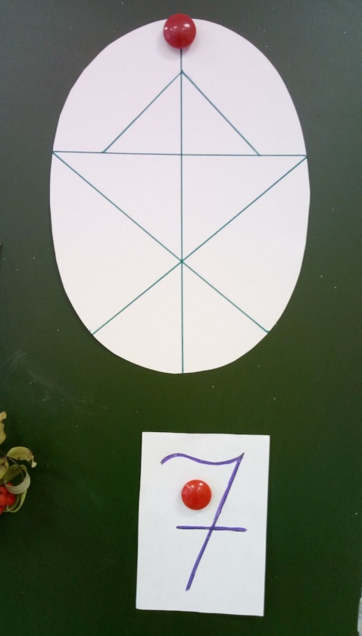
1.Геометрические фигуры (повторение)
-Вспомните, с какими геометрическими фигурами мы знакомились на прошлом занятии? (треугольники и четырехугольники)
-Почему они так называются? (у одних 3 угла, у других-4)
-Назовите имена четырехугольников… (квадрат, прямоугольник, трапеция, ромб)
-Посмотрите на эту фигуру (показ яйца)
-Как она называется? (овал)
-Что мы можем встретить в жизни овальное? (яйцо, голова, ваза, коробка, ладонь, конфета, пряник, ступня, печенье, пирожное, торт, туловище, кабачок, огурец, баночка, тюльпан, лист дерева, картина, часы, глаз, ухо, самолет, баклажан, стол…)
-Найдите на этом овале знакомую фигуру (треугольник)
-Сколько их? (4) (ребенок с указкой у доски показывает, все хором считают)

2.Цифра 7 (повторение) Художественное конструирование
-С составом какого числа мы познакомились на прошлом занятии? (7)
-Какую можете назвать сказку с этим числом? («Волк и семеро козлят»)
-А еще? («Цветик-семицветик»)
-Почему он так называется? (у него 7 лепестков разного цвета)
-Я предлагаю вам превратиться в волшебников и построить такой цветок из цветных
карандашей (каждый ребенок выполняет конструирование)

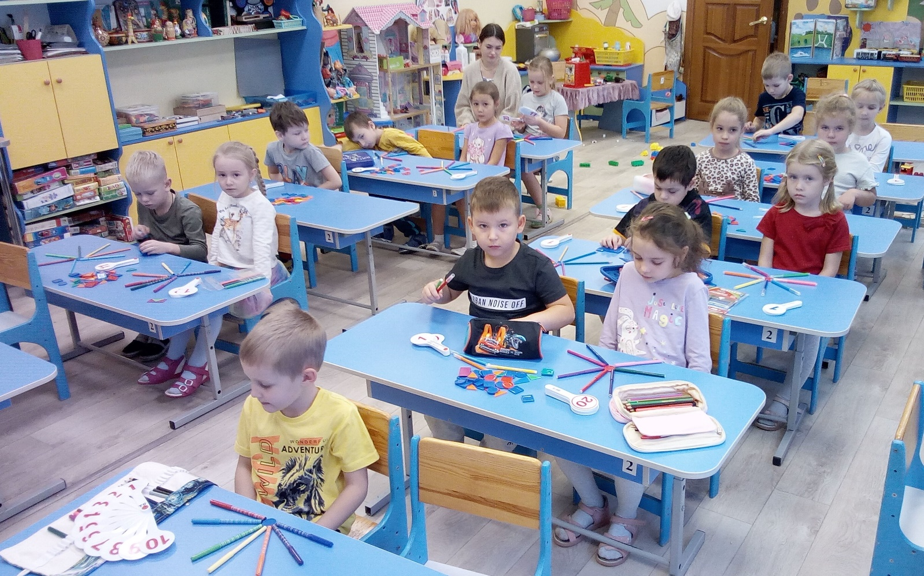
4.Игра «Дни недели»
-Сколько времен года? (4), дней недели? (7)
-Давайте вспомним их. (дети, не видя номера, выбирают карточку с цифрой)
-Посмотрите внимательно на свою цифру и постройтесь в линию от 1 до 7 по порядку.
-Назовите тот день недели, число которого на вашей карточке. (дети строятся в линию и называют дни недели: 1-понедельник, 2-вторник, 3-среда, 4-четверг, 5-пятница, 6-суббота, 7-воскресенье) сперва-девочки, потом-мальчики.
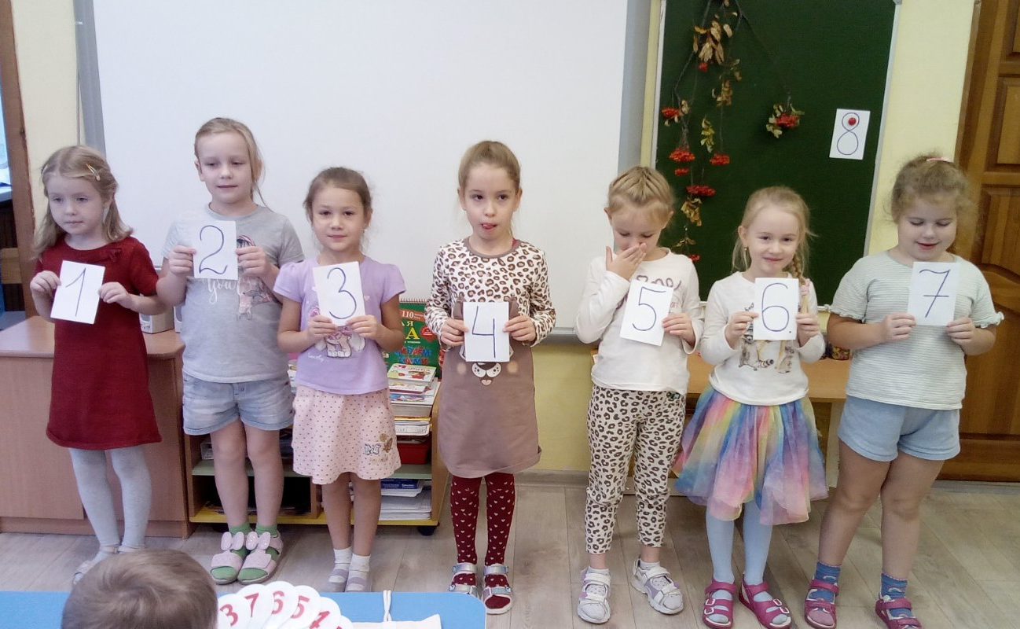

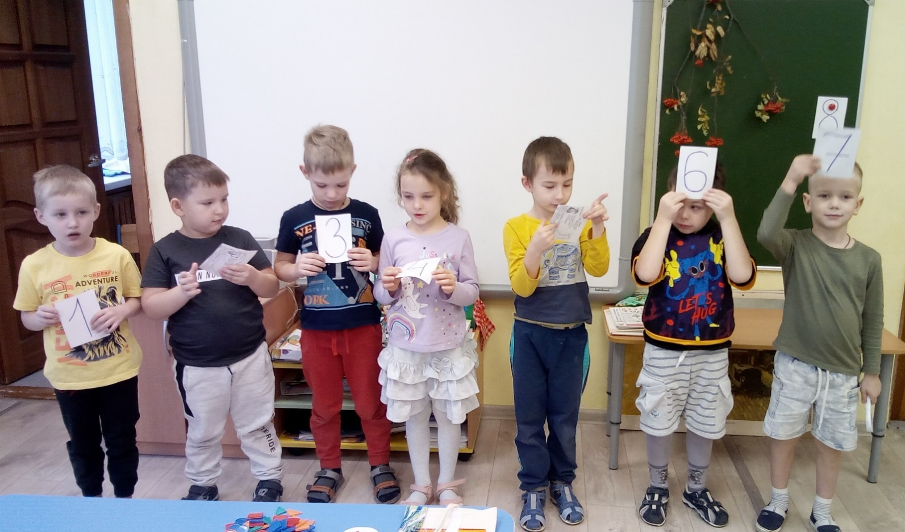
5.Физкультминутка
Мы - листики осенние, (Плавное покачивание руками вверху над головой)
На ветках мы сидим. Дунул ветер — полетели. (Руки в стороны)
Мы летели, мы летели и на землю тихо сели. (Присели)
Ветер снова набежал
И листочки все поднял. (Плавное покачивание руками вверху над головой)
Закружились, полетели и на землю снова сели. (Присели)

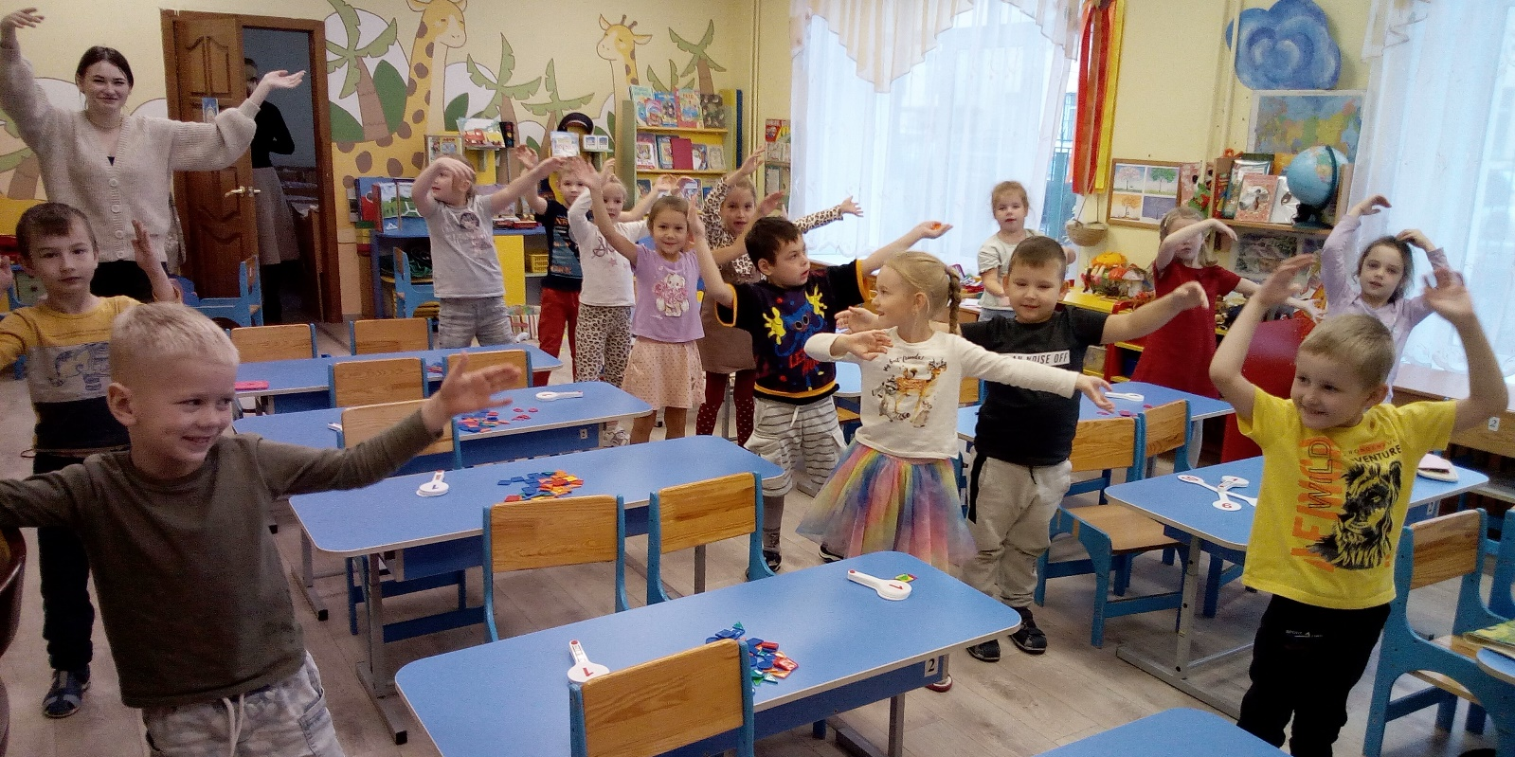

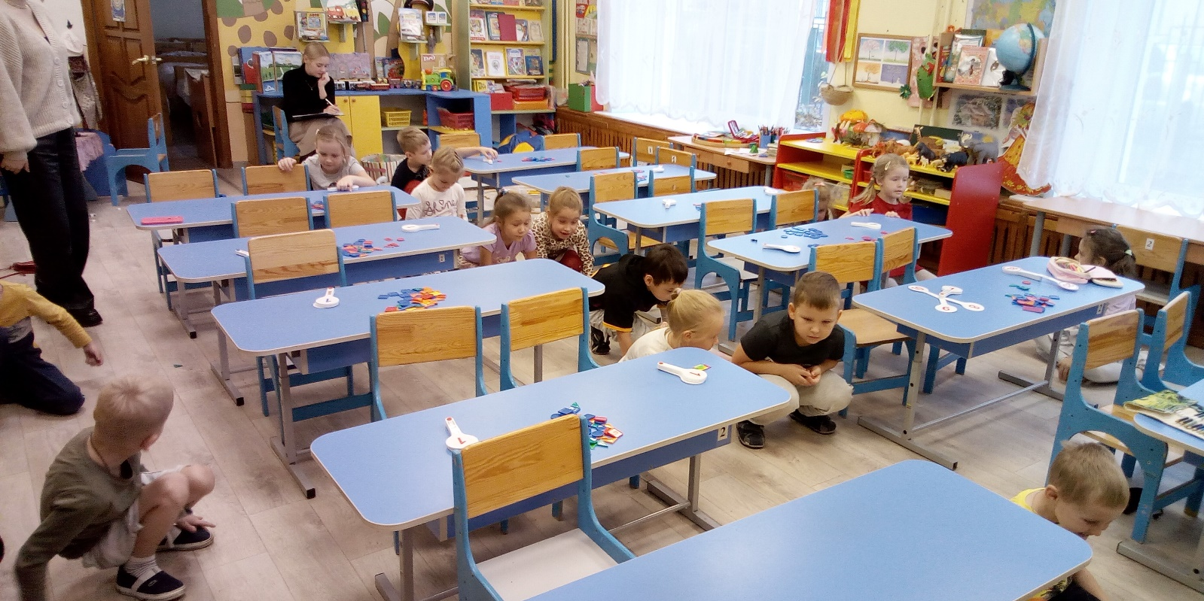

4.Цифра 8
-А теперь познакомимся с новым материалом, надеюсь, вы мне поможете.
-Назовите соседа цифры 7 слева (6), а справа (8)

-На что похожа цифра 8? (матрешка, снеговик, неваляшка, бантик, очки, бабочка…)
-Нарисуем ее в воздухе (дети «рисуют» 8 в воздухе несколько раз, чтобы запомнить)

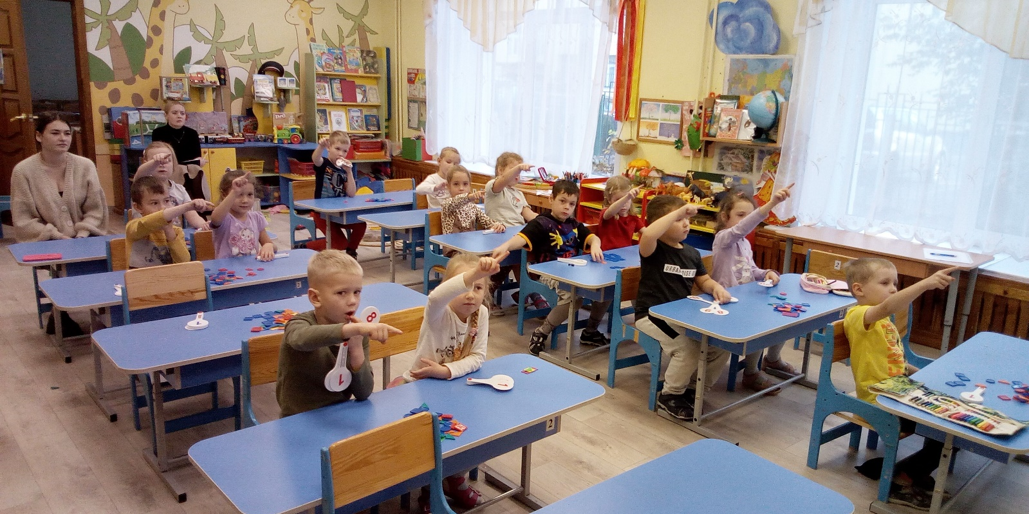

-Мы сейчас вместе попробуем узнать, из чего состоит цифра 8.
-Выложите любыми фишками две группы разных предметов, чтоб их вместе было 8 (дети работают с фишками-разноцветные геометрические фигуры)

-Помогите мне записать на доске, из чего же состоит число 8 (дети диктуют свои показания, а педагог записывает: 8-это 4 и 4, 8-это 3 и 5, 8-это 1 и 7, 8-это 6 и 2 и т.д.)

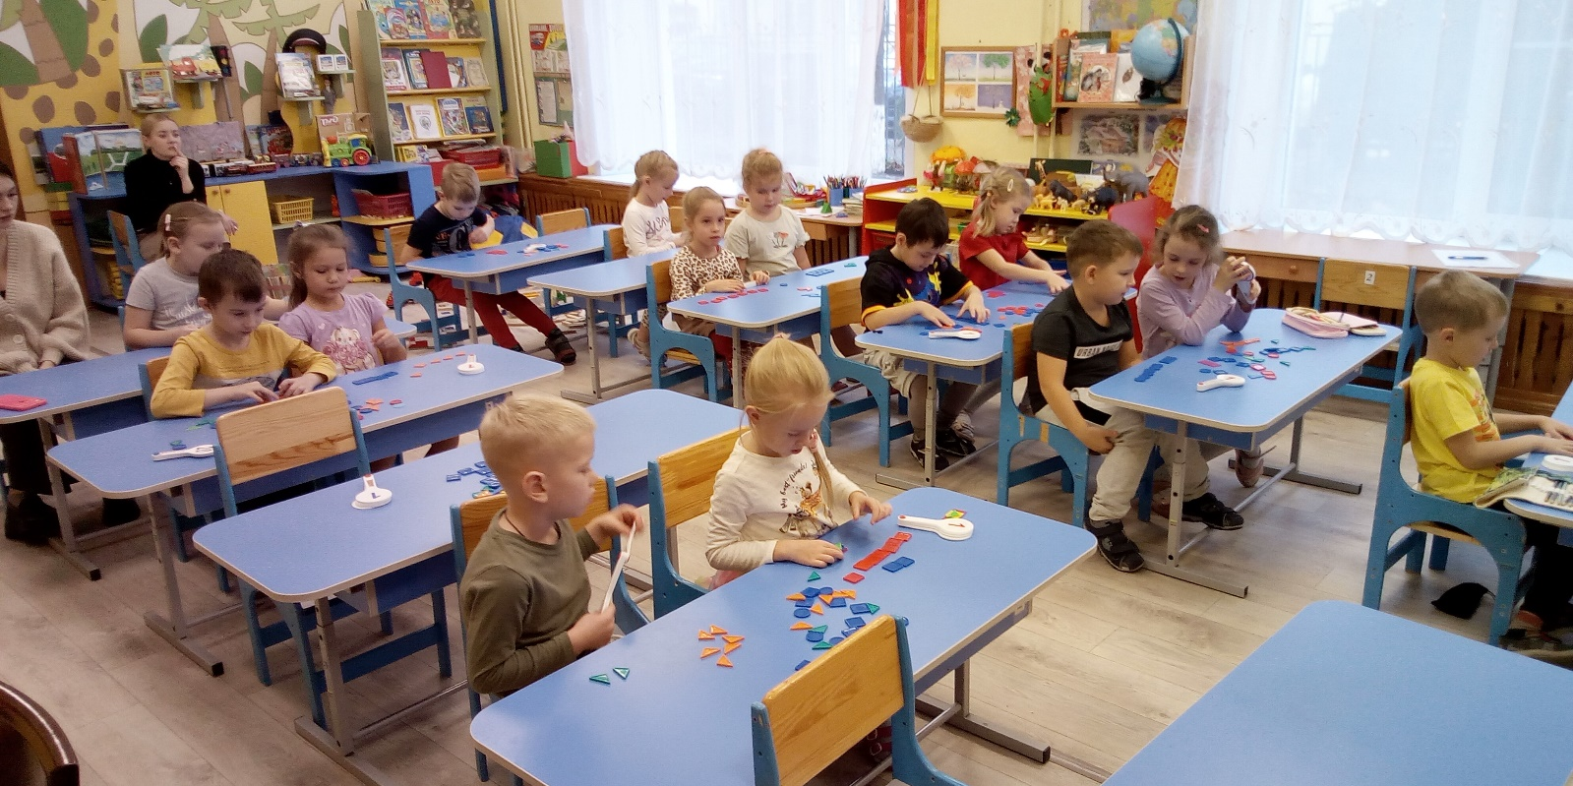

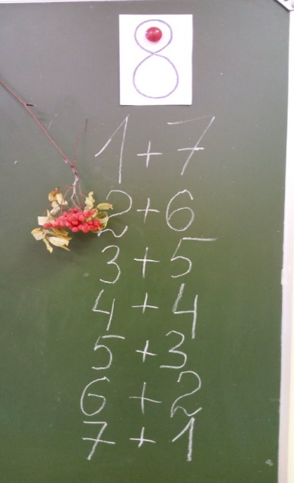
-А теперь повторим все вместе, что такое 8. (педагог показывает на запись доски, дети хором читают)

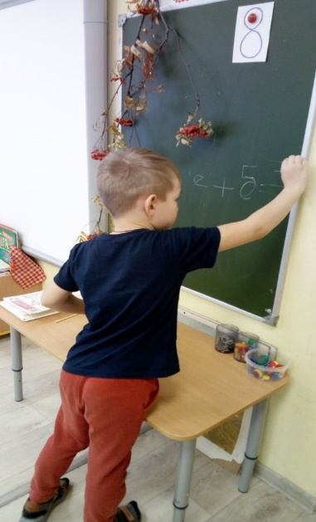

5.Решение задач
-У нас осталось немного времени, предлагаю решить 2-3 задачи. (желающий ребенок проговаривает свою задачу, записывает ее на доске, а все остальные показывают педагогу ответ с помощью математического веера)

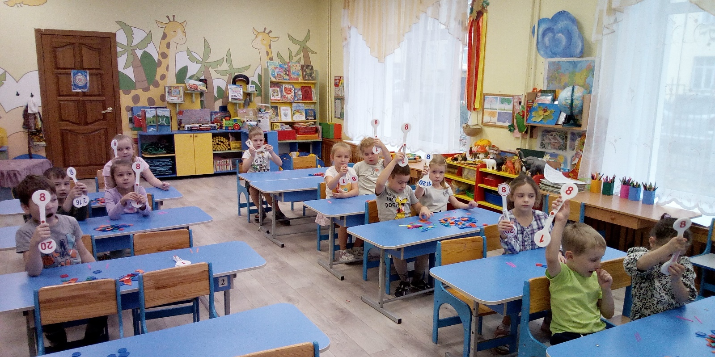
6.Итог
-Чем же мы сегодня занимались на математике? (называли четырехугольники, конструировали цветик-семицветик, вспоминали дни недели, решали задачи)
-Что нового узнали? (из чего состоит число 8, учились ставить вопрос к задаче)

